

INFORME TÉCNICO DE FISCALIZACIÓN AMBIENTAL

ASTILLERO ARTESANAL AMBROSIO AGUILAR G.

DFZ-2021-201-X-NE

 | Nombre | Firma
Aprobado | Ivonne Mansilla Gómez
Elaborado | Javiera Chinchilla Sandoval

Contenido

1 RESUMEN 2
2 IDENTIFICACIÓN DE LA UNIDAD FISCALIZABLE 3
2.1 Antecedentes Generales 3
3 INSTRUMENTOS DE CARÁCTER AMBIENTAL FISCALIZADOS 4
4 REVISIÓN DOCUMENTAL 4
4.1 Documentos Revisados 4
5 HECHOS CONSTATADOS 5
6 ANEXOS 11

- RESUMEN

El presente documento da cuenta de los resultados de las actividades de fiscalización ambiental realizadas por la Superintendencia del Medio Ambiente (SMA), a la unidad fiscalizable “Astillero Artesanal Ambrosio Aguilar G.”, localizada en Calle Capitán Luis Alcázar 997, comuna de Quellón, Provincia de Chiloé, Región de Los Lagos.

El motivo de la actividad de fiscalización ambiental correspondió a una actividad no programada, generada por denuncia amparada en el expediente ID 121-X-2020.

El proyecto que compone la unidad fiscalizable y que fue fiscalizado durante el desarrollo de la actividad, consiste en astillero artesanal para reparación y construcción de embarcaciones menores, y que cuenta con concesión marítima menor sobre sector de playa en sector Bahía de Quellón, otorgada por la Autoridad Marítima de Quellón mediante Decreto N°680 del Ministerio de Defensa Nacional de fecha 30 de septiembre de 2011. Luego, mediante Decreto Supremo N°118 de fecha 10 de febrero de 2017, se otorga primera renovación de la concesión marítima menor, la cual luego es modificada mediante D.S. N°245 del 27 de julio de 2020, agregando que la concesión marítima otorgada contará también con una techumbre sobre pilotes que prestará apoyo en condiciones climáticas adversas.

Esta actividad económica se encuentra inserta en una zona de emplazamiento (según IPT vigente) ZR-1 Zona Resguardo de terrenos de playas fiscales, la actividad económica se realiza al aire libre en zona de playa, y cuenta con galpón de zinc techado con dos paredes, el cual se encuentra al frente de un conjunto de viviendas.

Las materias relevantes objeto de la fiscalización incluyó el manejo de emisiones acústicas.

Entre los hechos constatados que representan hallazgos se encuentran que existe una superación del límite establecido por la normativa para una zona ZR-1 Zona Resguardo de terrenos de playas fiscales y Zonificación I DS N° 38/11 MMA en periodo diurno, constatándose la superación en el receptor R1, con una excedencia de hasta 20 dB(A).

- IDENTIFICACIÓN DE LA UNIDAD FISCALIZABLE

Antecedentes Generales

Identificación de la Unidad Fiscalizable:  Astillero Artesanal Ambrosio Aguilar G. | Estado operacional de la Unidad Fiscalizable:  En Operación
Región: Los Lagos | Ubicación específica de la unidad fiscalizable:  Datum WGS84 Huso 18  Coordenada Norte 5225195  Coordenada Este 611575
Provincia: Chiloé
Comuna: Quellón
Titular(es) de la unidad fiscalizable:  Ambrosio Aguilar Gallardo | RUT o RUN:  11.717.048-9
Domicilio titular(es):  Capitán Luis Alcázar 997, Quellón. | Correo electrónico:  fabyhauffmann@gmail.com
Domicilio titular(es):  Capitán Luis Alcázar 997, Quellón. | Teléfono:  996746567
Identificación representante legal (es):  ------------ | RUT o RUN:  ------------
Domicilio representante legal (es):  ------------ | Correo electrónico: ------------
Domicilio representante legal (es):  ------------ | Teléfono: ------------

- INSTRUMENTOS DE CARÁCTER AMBIENTAL FISCALIZADOS

Identificación de Instrumentos de Carácter Ambiental fiscalizados.
N° | Tipo de instrumento | N°/  Descripción | Fecha | Comisión/Institución | Título | Comentarios
1 | Norma de Emisión | 38 | 2011 | MMA | Establece Norma de Emisión de Ruidos por Fuentes que Indica | -----

- REVISIÓN DOCUMENTAL

Documentos Revisados

ID | Nombre del documento revisado | Origen/Fuente del documento | Organismo encomendado | Observaciones
1 | Reporte técnico | SMA Los Lagos | ----- | -----

- HECHOS CONSTATADOS

Materia específica objeto de la fiscalización ambiental | Decreto Supremo N°38 de 2011 del Ministerio del Medio Ambiente, que establece Norma de Emisión de Ruidos Generados por Fuentes que Indica.
Exigencia asociada | Artículo 7. Los niveles de presión sonora corregidos que se obtengan de la emisión de una fuente emisora de ruido, medidos en el lugar donde se encuentre el receptor, no podrán exceder los valores de la Tabla N°1:  Artículo 9. Para zonas rurales se aplicará como nivel máximo permisible de presión sonora corregido (NPC), el menor valor entre:  - Nivel de ruido de fondo + 10 dB(A)  - NPC para Zona III de la Tabla 1
  Tabla N°1 Niveles Máximos Permisibles de Presión Sonora Corregidos (NPC) en dB(A)
  Zona | De 7 a 21 horas | De 21 a 7 horas
  Zona I | 55 | 45
  Zona II | 60 | 45
  Zona III | 65 | 50
  Zona IV | 70 | 70
Hechos constatados | En el marco de la denuncia 121-X-2021, con fecha 16 de diciembre de 2020 siendo las 10:40 horas, SMA realizó inspección ambiental (Ver Anexo 1), constatándose que la actividad denunciada no se encuentra operando, por lo cual no fue posible realizar la medición de nivel de presión sonora. Durante la actividad se conversó con denunciante, quien informa que desde hace aproximadamente 10 días que el astillero no se encuentra operando. Además, esposa de denunciante informa que los ruidos generados por la fuente no le permiten tener un buen descanso durante el día debido a que trabaja en turnos de noche. Finalmente, mediante letrero informativo se constata que la actividad cuenta con una concesión marítima otorgada mediante D.S. N°680/2011, la cual fue renovada mediante D.S. N°118/2017, y cuyo objeto es varadero artesanal.  Ese mismo día se concurre al Capitanía de Puerto de Quellón con el fin de recabar mayores antecedentes de la actividad denunciada. La autoridad marítima entrega copia de la siguiente documentación (Anexo 2):  - D.S. N°680 de fecha 30 de septiembre de 2011 que otorga concesión marítima menor sobre sector de playa al Sr. Ambrosio Aguilar Gallardo.  - D.S. N°118 de fecha 10 de febrero de 2017 que otorga primera renovación de concesión marítima menor otorgada mediante D.S. N°680/2011.  - D.S. N°245 de fecha 27 de julio de 2020 que modifica D.S. N°118/2017, señalando que se agrega al párrafo 3 de la parte resolutiva lo siguiente: “y una techumbre sobre pilotes que prestará apoyo en condiciones climáticas adversas”.  Además, se informa que el astillero se encuentra con suspensión de actividades dictado por la autoridad marítima. Luego, con fecha 22 de diciembre de 2020 se consulta vía correo electrónico a la Capitanía de Puerto de Quellón sobre el documento formal que suspende actividades del astillero, el que es respondido con fecha 23 de diciembre de 2020 adjuntando el Ord. N°12.210/207 (Anexo 3) de la Capitanía de Puerto de Quellón, de fecha 2 de diciembre de 2020, que decreta suspensión de actividades debido a incumplimiento en lo señalado en el literal d) N°4 del D.S. N°118/2017 que otorga primera renovación de concesión marítima menor.  Luego, con fecha 5 de enero de 2021, denunciante informa vía correo electrónico que el astillero ha retomado sus trabajos, por lo cual se concurre nuevamente al lugar con fecha 15 de enero 2021 (Ver Anexo 4), realizándose una (01) medición de nivel de presión sonora en período diurno, de acuerdo con el procedimiento indicado en la Norma de Emisión (D.S. N°38/11 MMA). El ruido medido correspondió al funcionamiento de herramientas utilizadas para el corte y cepillado de madera, pulido de embarcaciones metálicas, uso de martillos, y música envasada de fondo. La información acerca de la metodología de medición se encuentra en las Fichas del Reporte Técnico (Anexo 5).  Con base a los límites que se deben cumplir para la Zona ZR-1 del Plan Regulador vigente de la comuna de Quellón, homologable a Zona I del D.S. N°38/11 MMA, donde se ubica el receptor N°1, se indica que existe superación, presentándose una excedencia de 20 dBA en periodo diurno.
Conclusiones | Existe superación del límite establecido por la normativa para Zona 1 (DS38) en periodo diurno, generándose una excedencia de 20 dBA en la ubicación del Receptor N°1, por parte de la actividad que conforma la fuente de ruido identificada.

Registros
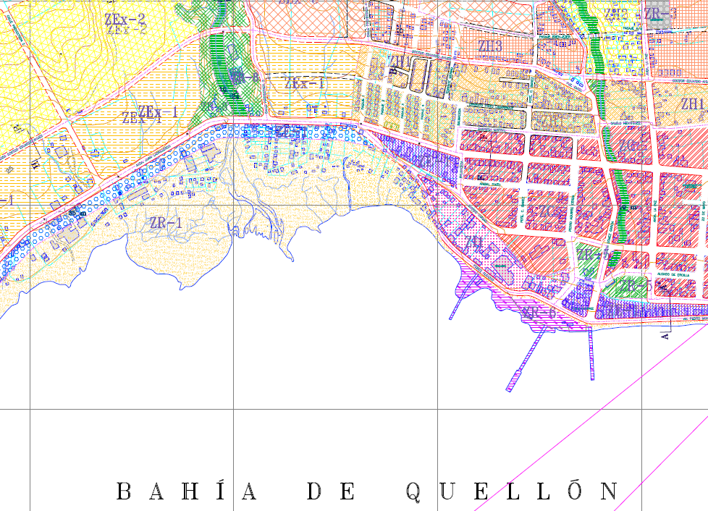
Figura 1. | Fuente: Plano Ilustrativo Zonificación Vigente comuna de Quellón
Coordenadas UTM DATUM WGS84 HUSO 18 S | Norte: 5225174.92 | Este: 611585.62
Descripción del medio de prueba: Marca roja indica ubicación del receptor N°1.

Registros
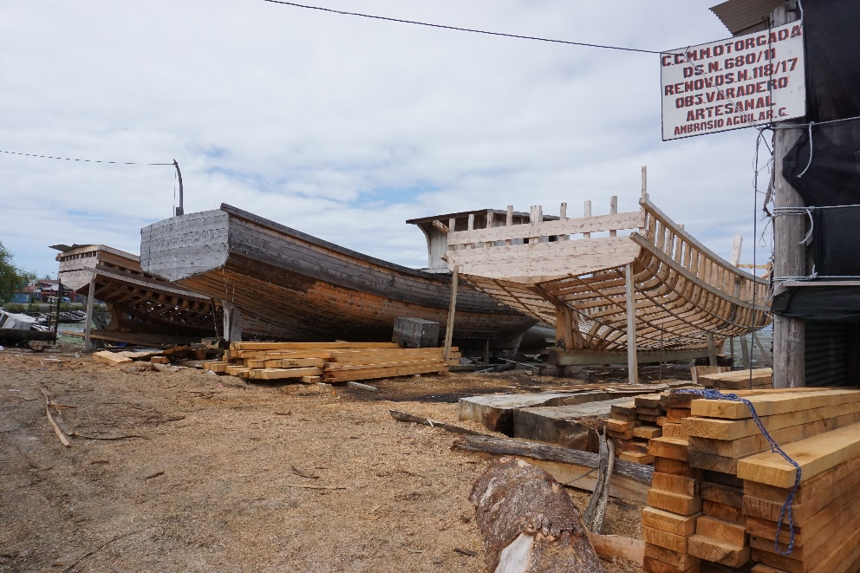 |  | 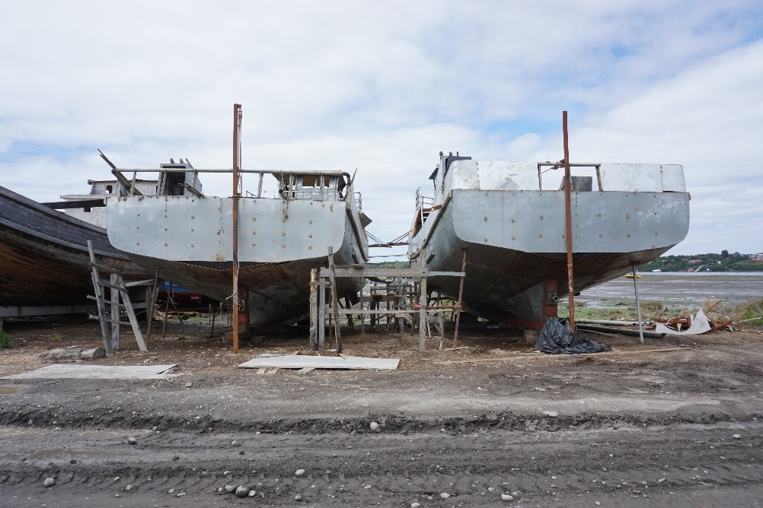
Fotografía 1. | Fecha: 16-02-2020 | Fotografía 2. | Fecha: 16-02-2020
Descripción del medio de prueba: Se observan elementos de construcción y reparación de estructura de embarcaciones menores.

Registros
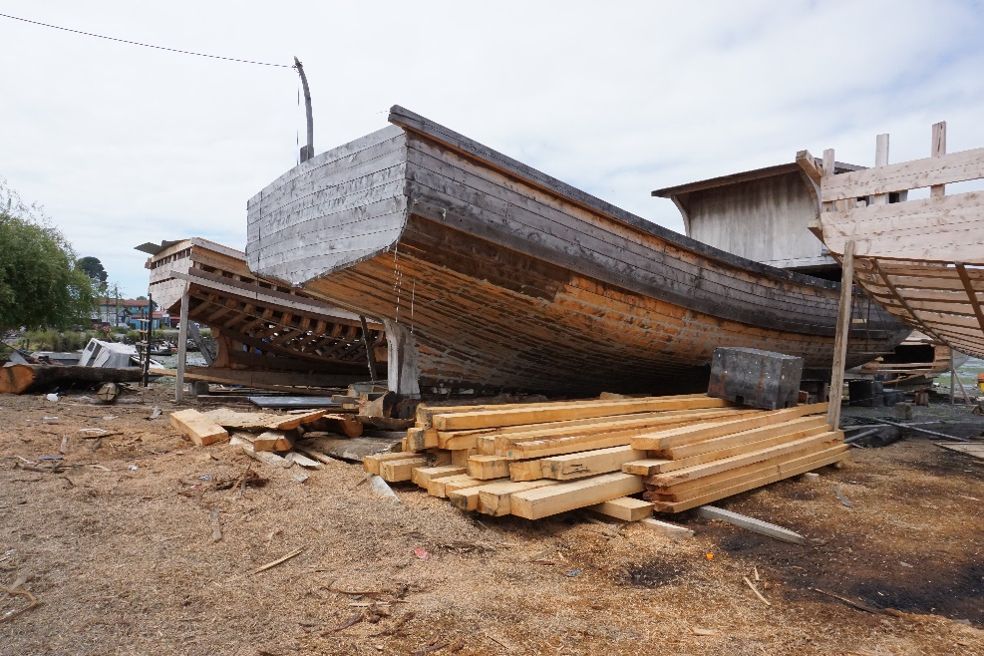 |  | 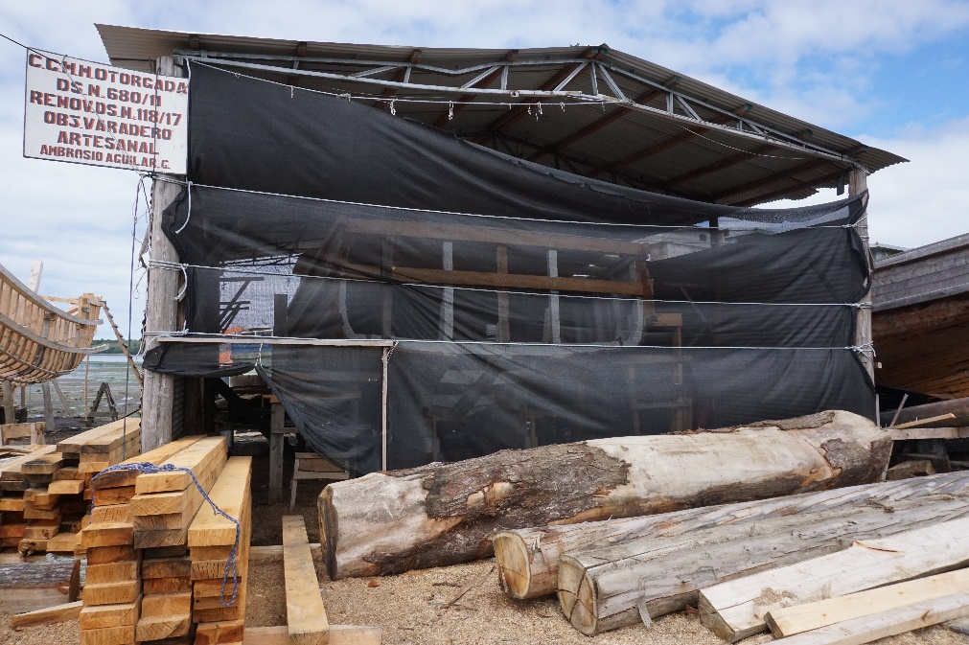
Fotografía 3. | Fecha: 16-02-2020 | Fotografía 4. | Fecha: 16-02-2020
Descripción del medio de prueba: Se observa construcción de embarcaciones y techumbre de apoyo.

Registros
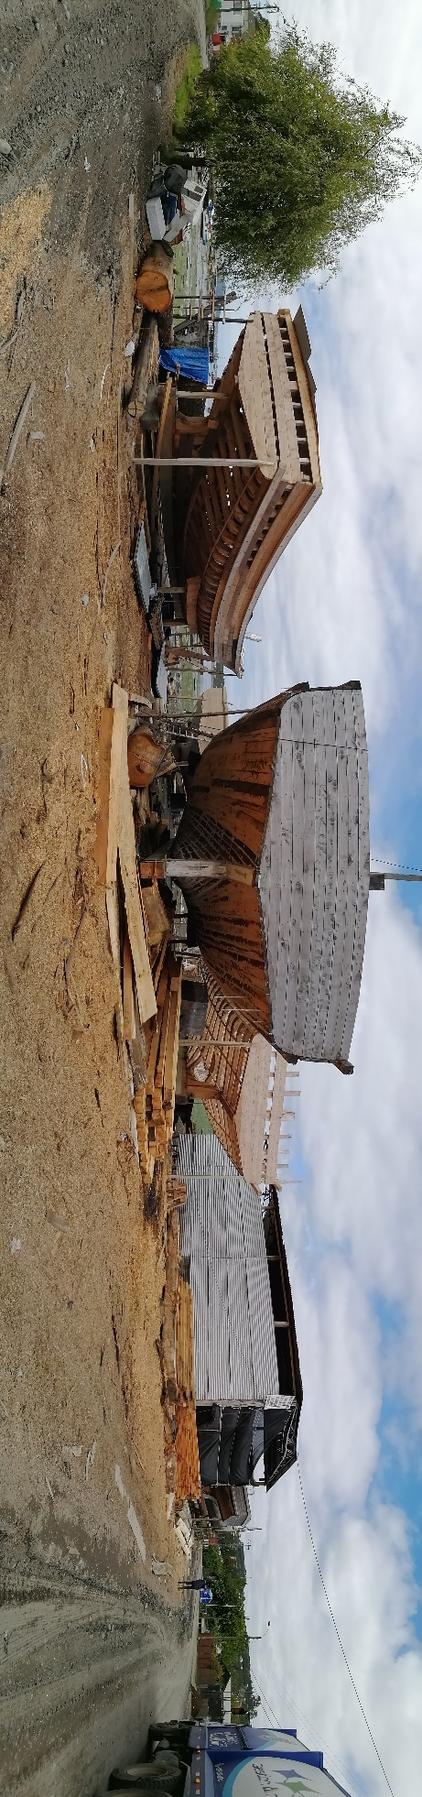
Fotografía 5. | Fecha: 15-01-2021
Descripción del medio de prueba: Se observa cercanía de la fuente emisora con las viviendas ubicadas al otro lado del camino de tierra.

- ANEXOS
N° Anexo | Nombre Anexo
1 | Acta de Inspección de 16 de diciembre de 2020
2 | Antecedentes Capitanía de Puerto de Quellón.
3 | Consulta suspensión de actividad autoridad marítima
4 | Actas de inspección de 15 de enero de 2021
5 | Fichas de Reporte Técnico de 15 de enero de 2021

